DG

农 业 机 械 专 项 鉴 定 大 纲

备案号：Z备2024028号

|  |
| --- |
|  |

DG45/Z 021—20XX

|  |
| --- |
|  |

甘蔗采伐头

|  |
| --- |
|  |
|  |

XXXX - XX - XX发布

XXXX - XX - XX实施

广西壮族自治区农业农村厅   发布

目  次

前言 II

1　范围 1

2　规范性引用文件 1

3　术语和定义 1

4　基本要求 1

4.1　申请方需提供的文件资料 1

4.2　参数准确度及仪器设备 1

4.3　样机确定 2

5　鉴定内容和方法 2

5.1　一致性检查 2

5.2　创新性评价 3

5.3　安全性检查 3

5.4　适用地区性能试验 4

5.5　综合判定规则 5

附录A（规范性附录）　产品规格表 7

前  言

本大纲依据TZ 6－2021《农业机械专项鉴定大纲编写规则》编制。

本大纲为首次制定。

本大纲由广西壮族自治区农业农村厅提出。

本大纲由广西壮族自治区农业机械化服务中心技术归口。

本大纲起草单位：广西壮族自治区农业机械化服务中心。

本大纲主要起草人：

甘蔗采伐头

1. 范围

本大纲规定了甘蔗采伐头专项鉴定的鉴定内容、方法和判定规则。

本大纲适用于与拖拉机配套使用的甘蔗采伐头的专项鉴定。

1. 规范性引用文件

下列文件对于本文件的应用是必不可少的。凡是注日期的引用文件，仅所注日期的版本适用于本文件。凡是不注日期的引用文件，其最新版本（包括所有的修改单）适用于本文件。

GB 10396 农林拖拉机和机械、草坪和园艺动力机械 安全标志和危险图形 总则

JB/T 6275—2019 甘蔗联合收割机

1. 术语和定义

JB/T 6275—2019 界定的及下列术语和定义适用于本文件。



甘蔗采伐头

通过安装在工作臂上具有抓夹和收割功能的采伐装置，可对单行（垄）内一小段甘蔗（如1m-2m左右）实现抓拢、砍伐、抱夹和卸蔗四步循环式作业的甘蔗收获机具。



拖拉机甘蔗采伐头机组

甘蔗采伐头（含工作臂和采伐装置）安装在拖拉机的前端机架或后三点悬挂架上，且以拖拉机为甘蔗采伐头提供动力的作业机组。

1. 基本要求
   1. 申请方需提供的文件资料

除申请时提交的材料之外，制造商（申请方）需补充提供以下材料：

1. 产品规格确认表（见附录A）一份；
2. 样机照片（左前方45°、右前方45°、正后方、产品铭牌各1张）；
3. 创新性证明材料（整机或部件的发明专利、实用新型专利、科技成果评价证书、科技成果查新报告之一）及其与产品的关联性说明；

以上材料需加盖制造商公章。

* 1. 参数准确度及仪器设备

所选用仪器设备的量程和准确度应与被测参数的要求相匹配。试验用仪器设备应经过计量检定或校准且在有效期内。

* 1. 样机确定

样机由制造商（申请方）无偿供样且应是12个月以内生产的合格产品，数量为1台。样机应与其配套使用的拖拉机形成拖拉机甘蔗采伐头机组，由制造商（申请方）在约定时间前送达指定地点，由鉴定人员验样并经制造商（申请方）确认后，方可进行鉴定。试验鉴定完成且制造商（申请方）对鉴定结果无异议后，样机由制造商（申请方）自行处理。

1. 鉴定内容和方法
   1. 一致性检查
      1. 检查内容和方法

一致性检查的项目、允许变化的限制范围及检查方法见表1。制造商（申请方）填报的产品规格确认表的设计值应与产品执行标准、产品使用说明书所描述的一致。对照产品规格确认表的设计值对样机的相应项目进行检查。

1. 一致性检查项目、允许变化的限制范围及检查方法

|  |  |  |  |
| --- | --- | --- | --- |
| 序号 | 检查项目 | 限制范围 | 检查方法 |
| 1 | 型号名称 | 一致 | 核对 |
| 2 | 外形尺寸a(长×宽×高) | 允许偏差5% | 测量 |
| 3 | 工作臂安装位置 | 一致 | 核对 |
| 4 | 工作臂回转角度 | 允许偏差5% | 测量 |
| 5 | 工作臂回转液压马达规格型号 | 一致 | 核对 |
| 6 | 工作臂上举升液压缸规格型号 | 一致 | 核对 |
| 7 | 工作臂下举升液压缸规格型号 | 一致 | 核对 |
| 8 | 采伐装置抬起液压缸规格型号 | 一致 | 核对 |
| 9 | 采伐装置回转液压马达规格型号 | 一致 | 核对 |
| 10 | 抓夹部件宽度b | 允许偏差5% | 测量 |
| 11 | 抓夹部件最大张开距离c | 允许偏差5% | 测量 |
| 12 | 抓夹部件液压缸规格型号 | 一致 | 核对 |
| 13 | 收割刀盘数量 | 一致 | 核对 |
| 14 | 单刀盘上刀片数量 | 一致 | 核对 |
| 15 | 单刀盘+刀片的最大回转直径 | 允许偏差5% | 测量 |
| 16 | 收割刀盘液压马达规格型号 | 一致 | 核对 |
| 17 | 液压油泵型式 | 一致 | 核对 |
| 18 | 液压油泵型号 | 一致 | 核对 |
| 注：a采伐头抓夹部件闭合并落地，工作臂与拖拉机纵向中心线对齐时，测量包容样机最小长方体的长、宽、高。  b宽度为最外侧抓取爪外边缘两平面间距离；  c抓取爪最大张开状态时开合两爪间最小内切圆直径。 | | | |

* + 1. 判定规则

一致性检查的全部项目结果均满足表1要求时，一致性检查结论为符合大纲要求；否则，一致性检查结论为不符合大纲要求。

* 1. 创新性评价
     1. 评价方法

依据创新产品应用领域、技术创新点的情况，采用材料评审方式或专家组评价方式之一进行评价。

材料评审方式，由省级农机试验鉴定机构依据制造商提供以下材料之一进行评价：

1. 发明专利；
2. 实用新型专利；
3. 科技成果查新报告；
4. 省级以上具有创新性科技成果评价证书。

专家组评价方式，由省级以上农机事业单位或农机学会(协会)等组织专家组成评审组，依据制造商提供的创新性材料进行评价，专家组人数为单数且不少于3名。

* + 1. 判定规则

材料评审的，通过评价形成创新性评价意见，认为产品具有创新性，结论为符合大纲要求；否则，结论为不符合大纲要求。

专家组评价的，专家组形成创新性评价意见，2/3以上的专家评价该产品具有创新性，结论为符合大纲要求；否则，结论为不符合大纲要求。

* 1. 安全性检查
     1. 安全防护

各传动轴、带轮、传动带、链轮、链条、万向节等外露运动件等操作者能意外触及的部位，液压软管、管路及其附件应有足够强度的防护装置。

操纵装置应满足以下要求：

a) 所有操纵装置周围应有最小25 mm的间隙；

b）应有可以停机并保持停机状态的装置；应有防止意外启动的措施；

c）操作者应能在座位上完成各种作业操作。

液压管路应固定牢靠，避免因振动和冲击而发生损坏和漏油现象；活动的管路应装有防止磨损的防护装置。

工作臂处于静止和运输时，应有安全锁定装置。

* + 1. 安全信息

操纵装置的操纵方向不明显时，应在操纵装置上或其附近用操纵符号标明。

对涉及人身安全的危险部位应有安全标志，安全标志应符合GB 10396的要求。

每台机器均应有产品使用说明书，产品使用说明书中应有安全注意事项说明，产品上设置的安全标 志应在使用说明书中复现。

* + 1. 安全性能
       1. 制动性能

以拖拉机甘蔗采伐头机组进行测试。

1. 行车制动（轮式机组适用）

以20 km/h±1km/h的初速度(最高行驶速度不大于20 km/h时，以最高行驶速度作为初速度)在干硬平坦路面上行驶时，进行冷态紧急行车制动，测试其行车制动距离，往返各测1次，取平均值，在制动过程中后轮不应翘起。

1. 驻车制动

轮式机组在20%（履带式机组在15%）的干硬纵向坡道上驻车，变速器置于空挡，发动机熄火，保持时间不少于5min。上下坡方向各测1次。

* + 1. 判定规则

安全性能各项目满足表4规定，安全防护、安全信息及安全装备均满足附录B要求，则安全性评价结

论为符合大纲要求，否则，安全性评价结论为不符合大纲要求。

* 1. 适用地区性能试验
     1. 试验内容

以拖拉机甘蔗采伐头机组进行测试。性能试验内容包括最大采伐范围、最大卸料高度、作业循环时间、宿根破头率、总损失率。

* + 1. 试验条件

试验地垄高及垄距、地表起伏状况、土壤绝对含水率、土壤坚实度等条件应满足机组正常作业要求，无影响正常作业的杂草、石块、树桩等异物。

试验用甘蔗的品种和产量在当地具有代表性，甘蔗倒伏程度、叶茎比、蔗叶含水率等条件应符合机组的适用范围。

测区长度为 10 m～12 m，测区前应有满足机组工作的空间；测区宽度应满足 3 个作业行程的要求。

* + 1. 田间调查

田间调查测定应在试验区内的蔗地和蔗株中选取。

记录试验区内地表起伏状况，垄高、垄距、土壤绝对含水率及坚实度，在测区内均匀测 3 点，计算平均值。

在试验区内，随机抽取 10 株，测定甘蔗茎秆最大直径、蔗茎生长长度、叶茎比，抽取其中 3 株测定甘蔗的蔗叶含水率，计算平均值。随机抽取 3 段，每段 10 米，测定每段内全部有效蔗株的生长密度、倒伏程度，计算平均值。每段内抽取 10 株，测定生长整齐度，计算平均值。

* + 1. 试验方法
       1. 最大采伐范围

在水平地面上，将工作臂上举升液压缸缩至最短，以拖拉机驾驶员视角调整工作臂摆左、摆右至最远端，调整工作臂下举升液压缸、采伐装置抬起液压缸使刀盘着地，抓夹部件张开至最大且朝正前方位置，测量刀盘摆左、摆右切割位置的最大距离。

* + - 1. 最大卸料高度

在水平地面上，将工作臂上举升液压缸、下举升液压缸升至最长，以拖拉机驾驶员视角调整工作臂摆左或摆右至最远端，调整采伐装置抬起液压缸使抓夹部件降至最低，抓夹部件张开至最大且朝正前方位置，测量抓夹部件最低位置离地的垂直高度，工作臂摆左或摆右至最远端分别测量一次，取平均值。

* + - 1. 作业循环时间

在满足5.4.2条件下，选取蔗行方向与拖拉机纵向中心线重合的蔗行测区进行检测，记录机组采伐头从对准甘蔗行进行抓拢、砍伐、抱夹、卸蔗及重新回位对准蔗行的单个作业循环时间（拖拉机向前行进时间不计）。在测区内重复测量5次，取平均值。

* + - 1. 宿根破头率

测量测区内宿根破头株数和总蔗株数，按式(1)计算。测3次，取平均值。

…………………………………………（1）

式中：

*θ*——宿根破头率；

*G* ——测区内宿根破头数，单位为个；

*g* ——测区内总株数，单位为个。

* + - 1. 总损失率

收集割茬、漏割、落地损失蔗茎质量及测区内的全部蔗茎质量，按式（2）计算。测3次，取平均值。

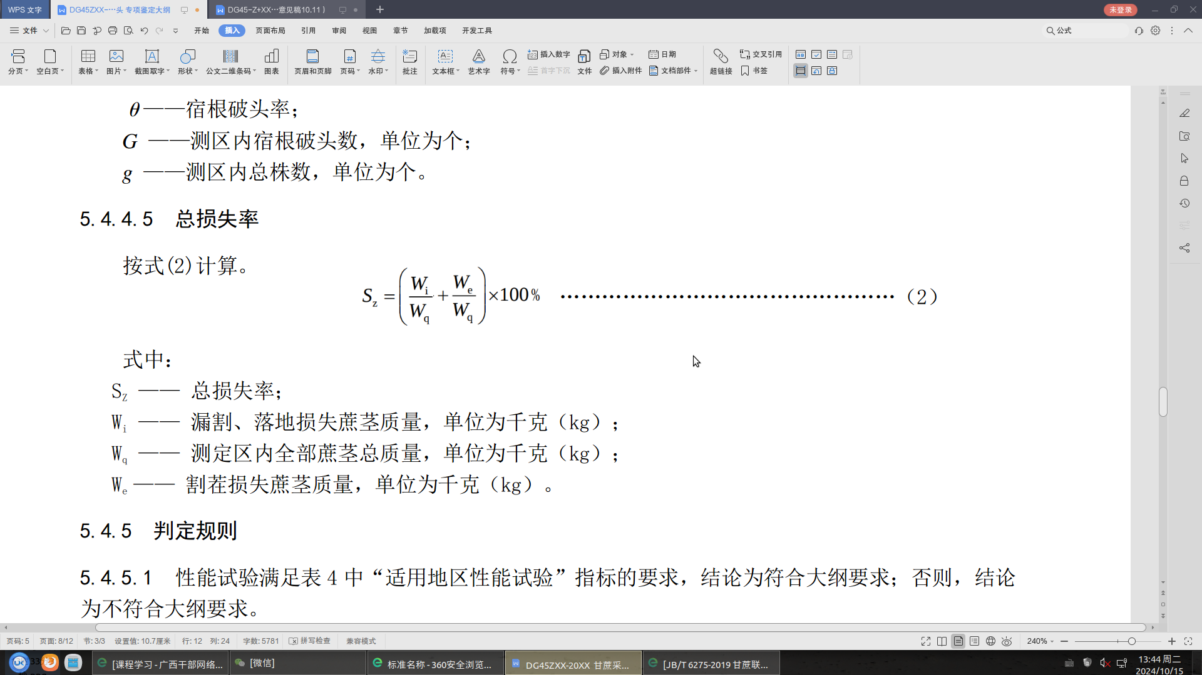

………………………………………（2）

式中：

SZ —— 总损失率；

Wi —— 漏割、落地损失蔗茎质量，单位为千克（kg）；

Wq —— 测定区内全部蔗茎总质量，单位为千克（kg）；

We —— 割茬损失蔗茎质量，单位为千克（kg）。

* + 1. 判定规则

性能试验满足表4中“适用地区性能试验”指标的要求，结论为符合大纲要求；否则，结论为不符合大纲要求。

性能试验可采信具有资质的检验检测机构依据本大纲出具的检验检测结果。

* 1. 综合判定规则

产品一致性检查、创新性评价、安全性检查、适用地区性能试验为一级指标，其包含的各检查项目为二级指标。指标分级与要求见表4。

表4　综合判定表

|  |  |  |  |  |  |  |
| --- | --- | --- | --- | --- | --- | --- |
| 一级指标 | 二级指标 | | | | | |
| 序号 | 项 目 | | | 单位 | 要求 |
| 一致性检查 | 1 | 表1 | | | / | 符合本大纲第5.1.2的要求。 |
| 创新性评价 | 1 | 见5.2.1 | | | / | 符合本大纲第5.2.2的要求。 |
| 安全性检查 | 1 | 安全性能 | 制动性能 | 行车制动 | m | ≤ 制动距离≤6 |
| 驻车制动 | / | 轮式机组在20%（履带式机组在15%）的干硬纵向坡道上能可靠地驻车 |
| 2 | 安全防护 | | | / | 符合本大纲第5.3.1的要求。 |
| 3 | 安全信息 | | | / | 符合本大纲第5.3.2的要求。 |
| 适用地区  性能试验 | 1 | 最大采伐范围 | | | mm | ≥企业规定值 |
| 2 | 最大卸料高度 | | | mm | ≥企业规定值 |
| 3 | 作业循环时间 | | | s | ≤25 |
| 4 | 宿根破头率 | | | / | ≤18% |
| 5 | 总损失率 | | | / | ≤4% |

一级指标均符合大纲要求时，专项鉴定结论为通过；否则，结论为不通过。

1. （规范性附录）  
   产品规格表

|  |  |  |  |
| --- | --- | --- | --- |
| 序号 | 检查项目 | 单位 | 设计值 |
| 1 | 型号名称 | / |  |
| 2 | 外形尺寸a(长×宽×高) | mm |  |
| 3 | 工作臂安装位置 | / |  |
| 4 | 工作臂回转角度 | （。） |  |
| 5 | 工作臂回转液压马达规格型号 | / |  |
| 6 | 工作臂上举升液压缸规格型号 | / |  |
| 7 | 工作臂下举升液压缸规格型号 | / |  |
| 8 | 采伐装置抬起液压缸规格型号 | / |  |
| 9 | 采伐装置回转液压马达规格型号 | / |  |
| 10 | 抓夹部件宽度b | mm |  |
| 11 | 抓夹部件最大张开距离c | mm |  |
| 12 | 抓夹部件液压缸规格型号 | / |  |
| 13 | 收割刀盘数量 | 个 |  |
| 14 | 单刀盘上刀片数量 | 个 |  |
| 15 | 单刀盘+刀片的最大回转直径 | mm |  |
| 16 | 收割刀盘液压马达规格型号 | / |  |
| 17 | 液压油泵型式 | / |  |
| 18 | 液压油泵型号 | / |  |
| 注：a采伐头抓夹部件闭合并落地，工作臂与拖拉机纵向中心线对齐时，测量包容样机最小长方体的长、宽、高。  b宽度为最外侧抓取爪外边缘两平面间距离；  c抓取爪最大张开状态时开合两爪间最小内切圆直径。 | | | |

制造商负责人： （公章） 年 月 日

_________________________________